Robot Thymio2
Sensores de Proximidad: 7  0: frontal izquierdo izquierdo  1: frontal izquierdo  2: frontal frontal  3: frontal derecho  4: frontal derecho derecho  5: trasero izquierdo  6: trasero derecho | Sensores de línea: 2  0: izquierdo  1: derecho
 | Leds: 23

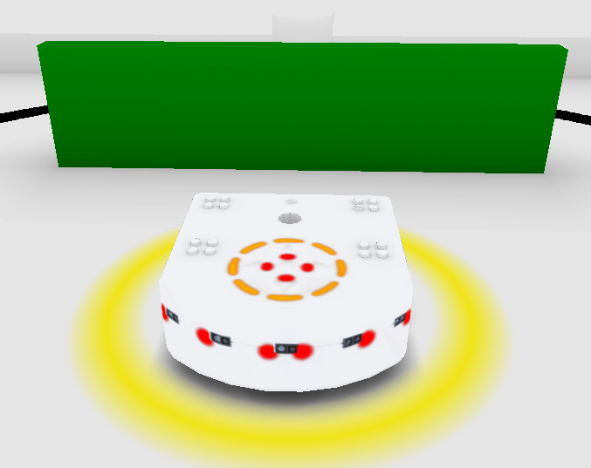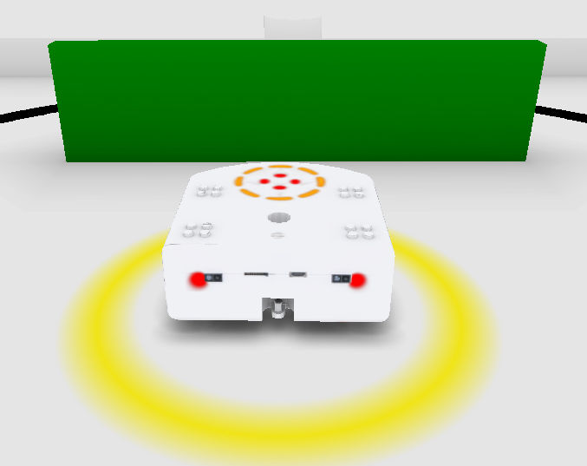
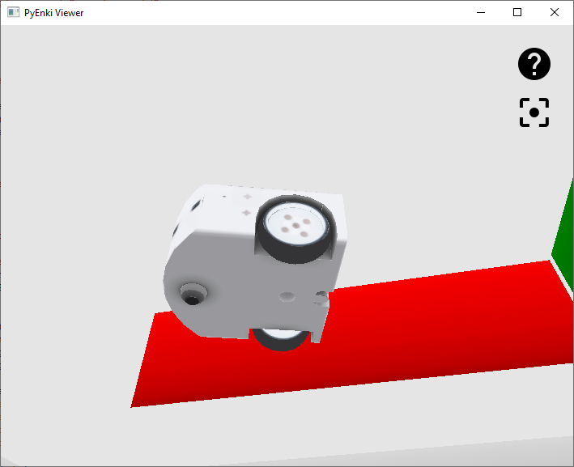

Constructor Java
RobotThymio2 | r = new RobotThymio2( String nombre, String host, int puerta)  Conecta a un robot específico del simulador
Métodos Java
String | r.getname()  El nombre de robot
double[2] | r.getPos()  Su posición actual (en cms) – x, y
double[2] | r.getSpeed  Su velocidad actual de los motores – izquierda, derecha
void | r.getSensors()  Actualiza el valor de todos sus sensores
double [2] | r.getGroundSensorValues()  El valor de sus sensores de línea (0 negro a 1000 blanco)
double [7] | r.getProximitySensorDistances()  La distancia (en cms) de sus sensores de proximidad
double [7] | r.getProximitySensorValues()  El valor de sus sensores de proximidad
void | r.setSpeed( int izquierdo, int derecho)  Establece velocidad de los motores izquierdo y derecho
void | r.setLedsIntensity( double leds[23] )  Cambia la intensidad de los 23 leds (0.0 a 1.0) según valores del arreglo recibido. El índice del arreglo identifica al led

Robot EPuck
Sensores de Proximidad: 8  0: frontal frontal derecho  1: frontal derecho  2: derecho  3: trasero derecho  4: trasero izquierdo  5: izquierdo  6: frontal izquierdo  7: frontal frontal izquierdo | Leds: 1 anillo circular

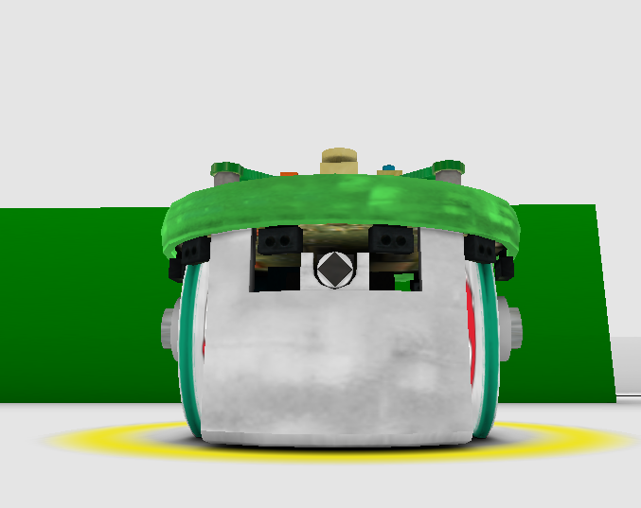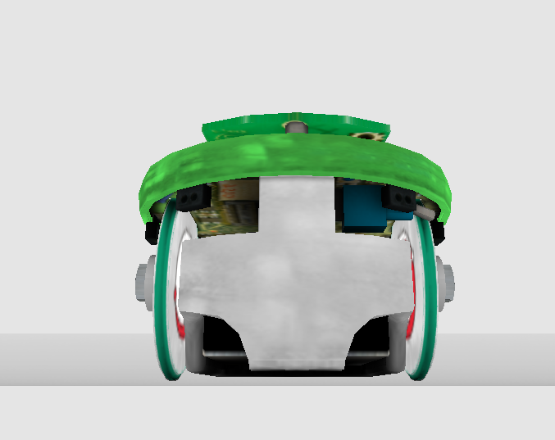
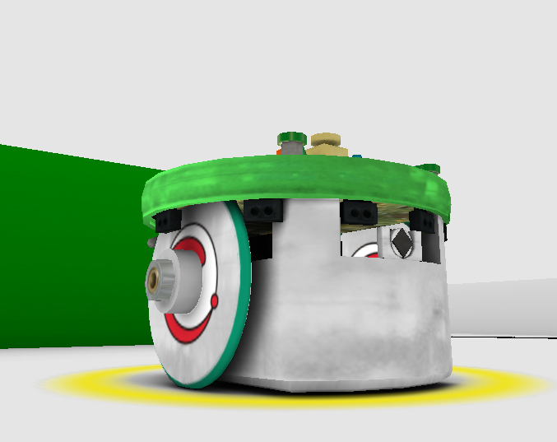

Constructor Java
RobotEPuck | r = new RobotEPuck ( String nombre, String host, int puerta)  Conecta a un robot específico del simulador
Métodos Java
String | r.getname()  El nombre de robot
double[2] | r.getPos()  Su posición actual (en cms) – x, y
double[2] | r.getSpeed  Su velocidad actual de los motores – izquierda, derecha
void | r.getSensors()  Actualiza el valor de todos sus sensores
double [8] | r.getProximitySensorDistances()  La distancia (en cms) de sus sensores de proximidad
double [8] | r.getProximitySensorValues()  El valor de sus sensores de proximidad
List<int[4]> | r.getCameraImage()  Retorna la imagen lineal de la camera. La imagen es una línea de 60 píxeles y cada elemento de la lista es un arreglo de 4 elementos con los colores RGB en los 3 primeros y el cuarto es la transparencia
void | r.setSpeed( int izquierdo, int derecho)  Establece velocidad de los motores izquierdo y derecho
void | r.setLedRing( boolean on)  Apaga (true) o enciende (false) el anillo que lo rodea

Robot Marxbot
Sensores de Presión: 24 alrededor del cuerpo

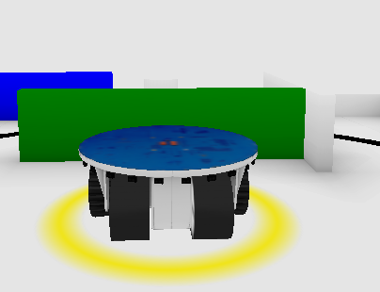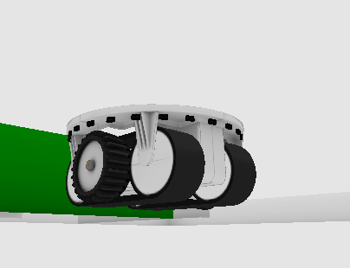
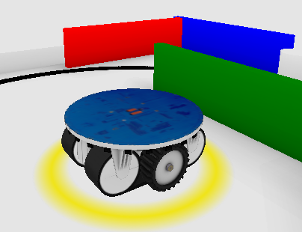

Constructor Java
RobotMarxbot | r = new RobotMarxbot ( String nombre, String host, int puerta)  Conecta a un robot específico del simulador
Métodos Java
String | r.getname()  El nombre de robot
double[2] | r.getPos()  Su posición actual (en cms) – x, y
double[2] | r.getSpeed  Su velocidad actual de los motores – izquierda, derecha
void | r.getSensors()  Actualiza el valor de todos sus sensores
double [24] | r. getVirtualBumpers ()  El valor de los sensores de presión que lo rodean
void | r.setSpeed( int izquierdo, int derecho)  Establece velocidad de los motores izquierdo y derecho

